**HISTORIA DE LOS CRM**

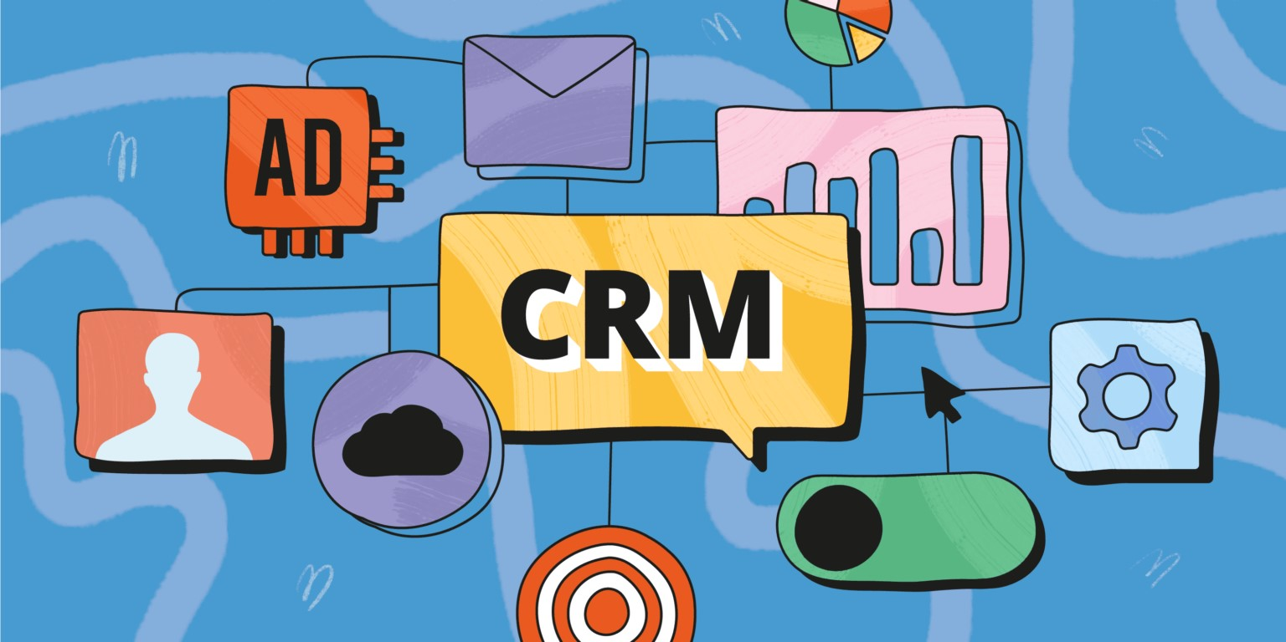

**ALEJANDRO VEGA PERDIGUERO**

**2º DAM**

**- ¿Qué es un CRM?**

CRM o gestión de las relaciones con los clientes es un sistema de soporte que permite recoger datos relevantes de los clientes obteniendo así una relación más eficiente y dar cobertura a la actividad comercial.

# - Historia del CRM

La historia del CRM se divide en 6 etapas:

* 1950s-1960s: Las primeras formas de CRM eran manuales. Las empresas utilizaban archivos físicos y tarjetas para registrar información sobre los clientes. Era un proceso laborioso y limitado en términos de capacidad y accesibilidad.
* 1970s: La tecnología de computación comenzó a ser utilizada para almacenar datos de clientes. Durante este período, las empresas comenzaron a implementar sistemas de gestión de ventas y bases de datos básicas.
* 1980s: Con la llegada de las computadoras personales y las bases de datos relacionales, se empezaron a desarrollar sistemas CRM más sofisticados. Estos sistemas permitieron una mejor organización de la información y una mayor eficiencia en la gestión de datos.
* 1990s: La aparición del software CRM especializado marcó un avance significativo. Empresas como Siebel Systems, fundada en 1993, comenzaron a ofrecer soluciones CRM completas que integraban ventas, marketing y servicio al cliente. Durante esta época, el CRM se convirtió en una herramienta esencial para las empresas que buscaban mejorar la gestión de sus relaciones con los clientes.
* 2000s: Con el auge de Internet y las tecnologías en la nube, los sistemas CRM evolucionaron aún más. El CRM basado en la web permitió a las empresas acceder a sus datos desde cualquier lugar y facilitó la colaboración entre equipos. Salesforce, lanzado en 1999, fue uno de los pioneros en ofrecer CRM como un servicio en la nube.
* 2010s y más allá: La integración de tecnologías avanzadas como inteligencia artificial (IA) y análisis de big data ha llevado a un nuevo nivel de personalización y automatización. Los sistemas CRM modernos ofrecen análisis predictivo, chatbots y herramientas de automatización de marketing, mejorando aún más la capacidad de las empresas para anticipar y satisfacer las necesidades de los clientes.

# - Que debe tener un CRM

* Un ámbito estratégico concentrado en el desarrollo de una cultura empresarial orientada al cliente. **o** Un ámbito operacional cuyo objetivo es integrar y automatizar las ventas y la atención al cliente.
* Un ámbito analítico para analizar los datos del cliente a través de bases de datos.
* Un ámbito colaborativo que incorpora diferentes unidades como externas, como proveedores, vendedores y distribuidores para compartir información con el cliente.

**MRP (PLANIFICACIÓN REQUERIMIENTO DE MATERIAL)**

El MRP en los años 70 fue una revolución en la gestión de la producción. Se trataba de un sistema computarizado que ayudaba a las empresas a planificar y gestionar inventarios, producción y compras de manera más eficiente. Utilizaba datos como listas de materiales, niveles de inventario y órdenes de producción para calcular las necesidades de materiales y cuándo debían estar disponibles. Su objetivo era reducir costos, optimizar inventarios y mejorar la productividad en industrias manufactureras. Fue un paso clave hacia la automatización de procesos en la fabricación.

**MRP II (PLANIFICACIÓN REQUERIMIENTO DE MANUFACTURA)**

El MRP II, una evolución del MRP original en los años 80, fue un sistema más avanzado que no solo gestionaba los materiales, sino también otros recursos de la producción como mano de obra, maquinaria y capacidad de planta. Involucraba otras secciones de la compañía, como las finanzas, las ventas y la supervisión de calidad, con el objetivo de mejorar la coordinación de todas las tareas relacionadas con la producción. Buscaba mejorar toda la cadena productiva, optimizar la toma de decisiones y facilitar la planificación a nivel corporativo con un enfoque más amplio.

**ERP (PLANIFICACIÓN RECURSOS EMPRESARIALES)**

**ERP II (PLANIFICACIÓN RECURSOS EMPRESARIALES EXTENDIDO)**

**CRM-> CLIENTES**

Conexión cliente empresa, recopilación de datos, automatización, análisis

**SCM-> PROVEEDORES**

Gestión de suministros,

**CICLO DE VIDA**

1. Adaptación
2. Selección
3. Implementación
4. Puesta en marcha

**¿Por qué implantarlo?**

1. Razones tecnológicas

* Sistemas muy divididos
* Sistemas obsoletos, muy lentos

1. Razones económicas

* Productividad
* Reducir gasto

1. Estrategia
2. Competitividad

**¿Cuál implantar?**

1. Algo que se adapte
2. Análisis riguroso de la situación
3. Definir las necesidades que tiene que cubrir
4. Procesos críticos

**¿Qué hacer cuando lo implantemos?**

1. Hardware
2. Software
3. Procesos
4. Configurar SW
5. Traspaso de datos
6. Formación de usuario

**Puesta en marcha**

# Bibliografía

<https://crmparaempresas.es/crm-su-historia/><https://www.smartcommerce21.com/blog/crm-un-poco-de-historia><https://luisrodriguezcid.com/crm/historia-de-los-crm/><https://saasrank.es/historia-del-crm-productividad-en-la-venta/>